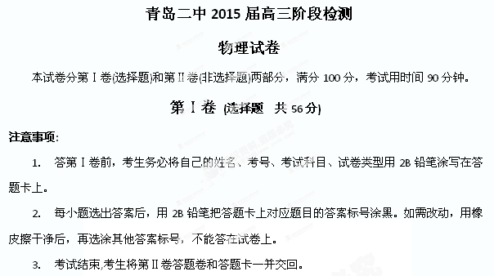
- 选择题（共14题，在每小题给出的四个选项中，有的小题只有一个选项符合题目要求，有的小题有多个选项符合题目要求。全部选对的得4分，选对但不全的得2分，有选错或不选的得0分。）
1．在力学理论建立的过程中，有许多伟大的科学家做出了贡献。关于科学家和他们的贡献，下列说法正确的是( )
A．牛顿发现了行星运动的规律
B．开普勒通过扭秤实验测出了万有引力常量
C．最早指出力不是维持物体运动的原因的科学家是牛顿
D．伽利略和笛卡尔对牛顿第一定律的建立做出了较大的贡献
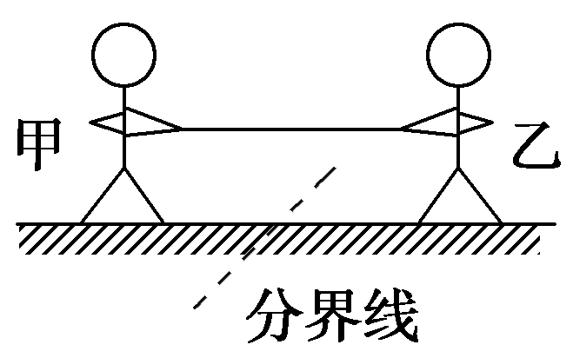
2．如图所示，甲、乙两人在冰面上“拔河”．两人中间位置处有一分界线，约定先使对方过分界线者为赢．若绳子质量不计，冰面可看成光滑，则下列说法正确的是( )
A．甲对绳的拉力与绳对甲的拉力是一对平衡力
B．甲对绳的拉力与乙对绳的拉力是作用力与反作用力
C．若甲的质量比乙大，则甲能赢得“拔河”比赛的胜利
D．若乙收绳的速度比甲快，则乙能赢得“拔河”比赛的胜利
3．对下列各图中蕴含信息的分析和理解，正确的有 ( )
x
甲
O
t
a
乙
O
t
E_{k}
丙
O
x
v
丁
O
x
抛物线

A．图甲的位移—时间图像表示该物体处于平衡状态
B．图乙的加速度—时间图像说明物体在做匀减速运动
C．图丙的动能—位移图像表示该物体做匀减速直线运动
D．图丁的速度—位移图像表示该物体的合力随位移减小
4．下列图中实线为河岸，河水的流动方向如图v的箭头所示，虚线为小船从河岸M驶向对岸N的实际航线．则其中可能正确的是( )
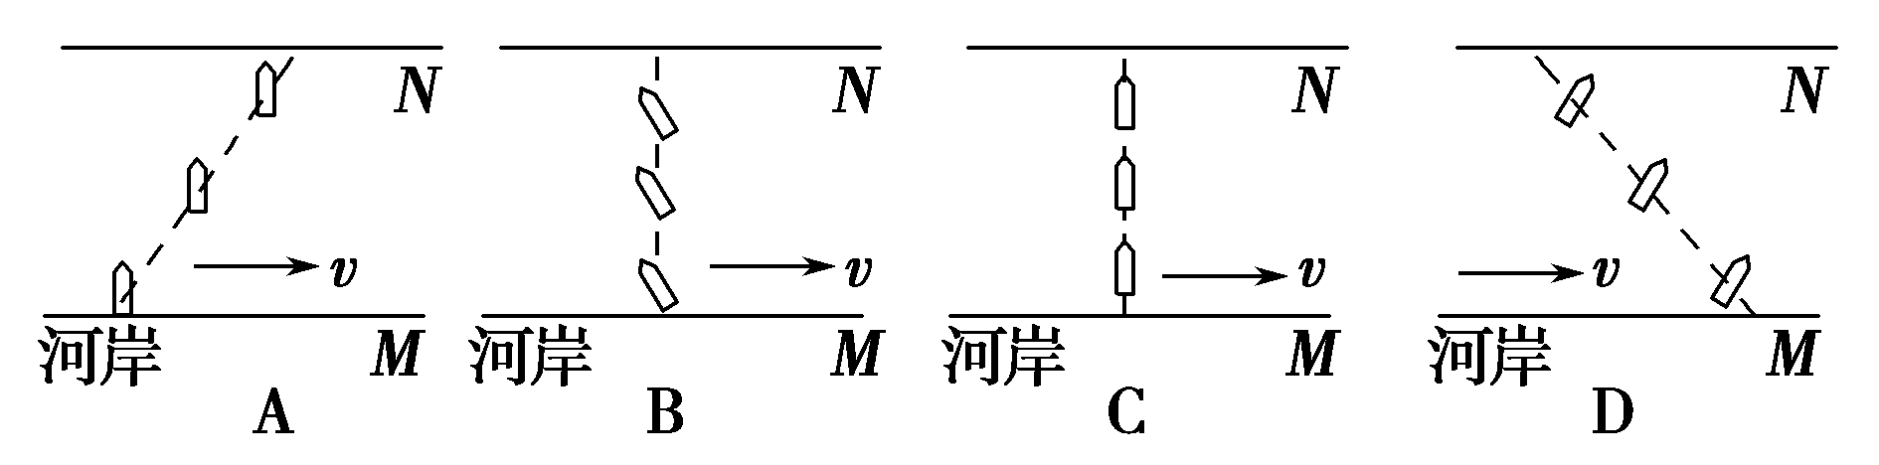
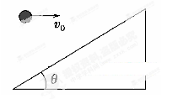
5．如图所示，小球以v₀正对倾角为θ的斜面水平抛出，若小球到达斜面的位移最小，则飞行时间t为(重力加速度为g)( )．
A．t＝v₀tan θ B．t＝
C．t＝ D．t＝

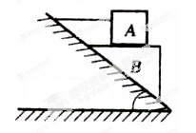
6．如图所示，在斜面上，木块与的接触面是水平的。绳子呈水平状态，木块均保持静止。则关于木块和木块可能的受力个数分别为 ( )
A．2个和4个 B．3个和4个
C．4个和4个 D．4个和5个

7．如图所示，斜面的倾角为30°，物块A、B通过轻绳连接在弹簧测力计的两端，A、B重力分别为10N、6N，整个装置处于静止状态，不计一切摩擦，则弹簧测力计的读数为 ( )
A
B
测力计
A．1N B．5N C．6N D．11N

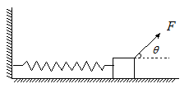
8．如图所示，在动摩擦因数μ＝0.2的水平面上，质量m＝2 kg的物块与水平轻弹簧相连，物块在与水平方向成θ＝45°角的拉力F作用下处于静止状态，此时水平面对物块的弹力恰好为零．g取10 m/s²，以下说法正确的是( )
A． 此时轻弹簧的弹力大小为20 N
B．当撤去拉力F的瞬间，物块的加速度大小为8 m/s²，方向向左
C． 若剪断弹簧，则剪断的瞬间物块的加速度大小为8 m/s²，方向向右
D． 若剪断弹簧，则剪断的瞬间物块的加速度为10 m/s²，方向向右
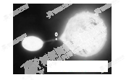
9．已知地球和冥王星半径分别为r₁、r₂，公转半径分别为’、，公转线速度分别为、，表面重力加速度分别为g₁、g₂，平均密度分别为、，地球第一宇宙速度为，飞船贴近冥王星表面环绕线速度为，则下列关系正确的是 ( )
A． B．
C． D．
10．2012年7月26日，一个国际研究小组借助于智利的甚大望远镜，观测到了一组双星系统，它们绕两者连线上的某点O做匀速圆周运动，如图所示。此双星系统中体积较小成员能“吸食”另一颗体积较大星体表面物质，达到质量转移的目的，假设在演变的过程中两者球心之间的距离保持不变，则在最初演变的过程中 ( )
A．它们做圆周运动的万有引力保持不变
B．它们做圆周运动的角速度不断变大
C．体积较大星体圆周运动轨迹半径变大，线速度也变大
D．体积较大星体圆周运动轨迹半径变大，线速度变小
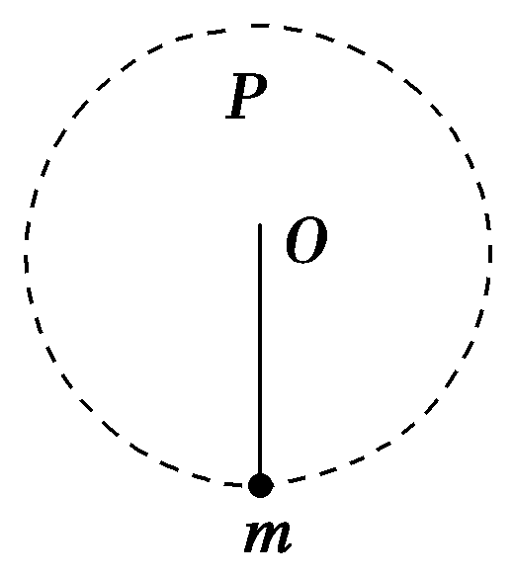
11．如图所示，长为L的轻杆一端固定质量为m的小球，另一端固定转轴O，现使小球在竖直平面内做圆周运动．P为圆周轨道的最高点．若小球通过圆周轨道最低点时的速度大小为，则以下判断正确的是( )．
A．小球不能到达P点
B．小球到达P点时的速度小于
C．小球能到达P点，但在P点不会受到轻杆的弹力
D．小球能到达P点，且在P点受到轻杆向上的弹力
[来源:Z§xx§k.Com]

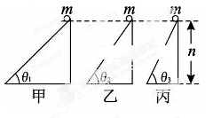
12．如图甲、乙、丙所示，质量均为m的小球从倾角分别为θ₁、θ₂、θ₃，但高度相同的光滑斜面顶端由静止开始下滑，若已知θ₁＜θ₂＜θ₃，则当它们到达斜面底端时，以下分析中正确的是（ ）
A．小球从开始下滑到滑至底端的过程中，重
力所做的功相同
B．小球的速度相同
C．小球的机械能相同
D．小球重力做功的瞬时功率相同
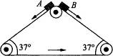
13．如图所示，三角形传送带以1 m/s的速度逆时针匀速转动，两边的传送带长都是2 m，且与水平方向的夹角均为37°.现有两个小物块A、B从传送带顶端都以1 m/s的初速度沿传送带下滑，两物块与传送带间的动摩擦因数都是0.5，g取10 m/s²，sin 37°＝0.6，cos 37°＝0.8.下列判断正确的是( )
A．物块A先到达传送带底端
B．物块A、B同时到达传送带底端
C．传送带对物块A、B的摩擦力都沿传送带向上
D．物块A下滑过程中相对传送带的位移小于物块B下滑过程中相对传送带的位移
14．小铁块置于长木板右端，木板放在光滑的水平地面上，t=0时使二者获得等大反向的初速度开始运动，经过时间t₁铁块在木板上停止滑动，二者相对静止，此时与开始运动时的位置相比较，图中哪一幅反映了可能发生的情况（ ）
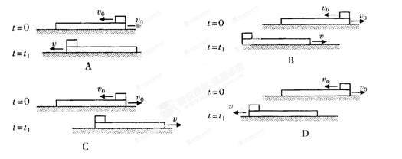

第II卷 (非选择题 共44分)
注意事项:
1. 第II卷用钢笔或圆珠笔直接答在答题卷上相应的位置。
2. 答卷前将密封线内的项目填写清楚。
二、实验题：（共14分）[来源:学,科,网Z,X,X,K]
15．（6分）如图所示的实验装置可以探究加速度与物体质量、物体受力的关系．小车上固定一个盒子，盒子内盛有沙子．沙桶的总质量(包括桶以及桶内沙子质量)记为m，小车的总质量(包括车、盒子及盒内沙子质量)记为M.（木板上表面光滑）[来源:学科网ZXXK]
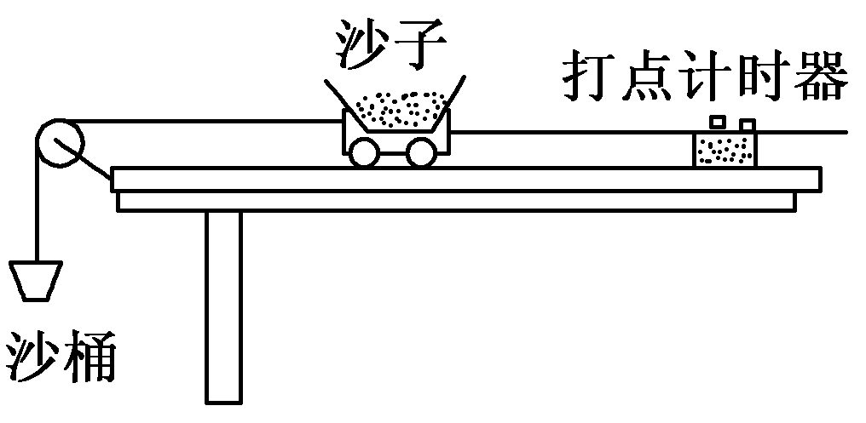
(1)验证在质量不变的情况下，加速度与合外力成正比：从盒子中取出一些沙子，装入沙桶中，称量并记录沙桶的总重力mg，将该力视为合外力F，对应的加速度a则从打下的纸带中计算得出．多次改变合外力F的大小，每次都会得到一个相应的加速度．本次实验中，桶内的沙子取自小车中，故系统的总质量不变．以合外力F为横轴，以加速度a为纵轴，画出a－F图象，图象是一条过原点的直线．
①a－F图象斜率的物理意义是______________．
②你认为把沙桶的总重力mg当作合外力F是否合理？
答：________.(填“合理”或“不合理”)
③本次实验中，是否应该满足Mm这样的条件？
答：________(填“是”或“否”)；
16．（8分）某学习小组为了探究物体受到空气阻力时运动速度随时间的变化规律，他们采用了“探究加速度与力、质量的关系”的实验装置（如图所示）。实验时
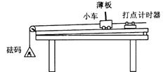
（1）为了平衡小车运动中与木板之间的阻力。应该采用下面所述的 ▲ 方法（选填A、B、C、D）。
（第16题图）
A．逐步调节木板的倾斜程度，使小车在木板上保持静止
B．逐步调节木板的倾斜程度，使静止的小车开始运动
C．逐步调节木板的倾斜程度，使夹在小车后面的纸带上所打的点间隔均匀
D．以上操作均可以
（2）平衡了小车与木板间的阻力后，在小车上安装一薄板，以增大空气对小车运动的阻力。往砝码盘中加入一小砝码，在释放小车 ▲ （选填“之前”或“之后”）接通打点计时器的电源，在纸带上打出一系列的点。
（3）从纸带上选取若干计数点进行测量，得出各计数点的时间$0−v_{0}^{2}=−2\text{ax}$与速度$μ\text{mg}=\text{ma}$的数据如下表：
时间$μ=0\text{.}5$/s | 0 | 0.10 | 0.20 | 0.30 | 0.40 | 0.50
速度$θ$/m·s⁻¹ | 0.12 | 0.19 | 0.23 | 0.26 | 0.28 | 0.29
请根据实验数据在答题纸上作出小车的$a_{1}=\frac{|{Δv}_{1}|}{{Δt}_{1}}=\frac{4}{0\text{.}5}m/{s^{2}}=8m/{s^{2}}$图象。

（4）通过对实验结果的分析，有同学认为：随着运动速度的增加，小车所受的空气阻力将变大，你是否同意他的观点？请根据$a_{2}=\frac{{Δv}_{2}}{{Δt}_{1}}=\frac{2}{1}m/{s^{2}}=2m/{s^{2}}$图象简要阐述理由。

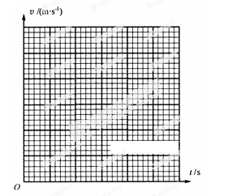

三、计算题：（本题共3小题，共30分.解答应写出必要的文字说明、示意图、方程式和重要演算步骤.只写出最后答案的不能得分.有数值计算的问题，答案中必须明确写出数值和单位.）
17．(8分)如图甲所示，在风洞实验室里，一根足够长的固定的均匀直细杆与水平方向成θ＝37°角，质量m＝1 kg的小球穿在细杆上且静止于细杆底端O处，开启送风装置，有水平向右的恒定风力F作用于小球上，在t₁＝2 s时刻风停止．小球沿细杆运动的部分vt图像如图乙所示，g取10 m/s²，sin 37°＝0.6，cos 37°＝0.8，忽略浮力．求：
(1)小球在0～2 s内的加速度a₁和2～5 s内的加速度a₂；
(2)小球与细杆间的动摩擦因数μ和水平风力F的大小．
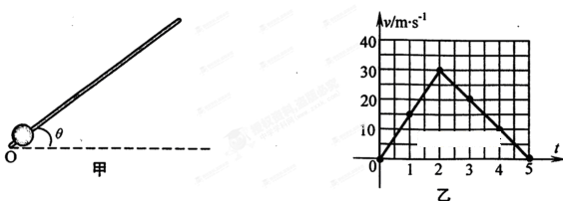
18．(10分)一质量为$m=\text{10}\text{kg}$水平小车，长度为$ℓ=1m$，由车上电动机提供动力，在粗糙水平面上做加速度为$a=5m/{s^{2}}$匀加速直线运动。小车在运动中所受的阻力恒为车重的$0\text{.}1$倍，运动中依次通过A、B两光电门。小车通过A光电门所需时间为$t_{1}=0\text{.}4s$，通过B光电门所需时间为$t_{2}=0\text{.}2s$，当小车的尾部离开光电门B时，电动机的输出功率恰好达到额定功率。
求（1）小车前端从A光电门运动到B光电门时间t；
（2）电动机在（1）问这段时间内做的功W；（3）电动机的额定功率P。

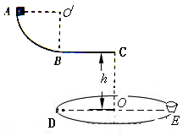
19．（12分）如图所示，一半径R=1m的圆盘水平放置，在其边缘 E点固定一小桶(可视为质点)。在圆盘直径 DE 的正上方平行放置一水平滑道 BC ，滑道右端 C点与圆盘圆心O在同一竖直线上，且竖直高度 h = 1.25 m。AB为一竖直面内的光滑四分之一圆弧轨道，半径r=0.45m,且与水平滑道相切与B点。一质量m=0.2kg的滑块（可视为质点）从A点由静止释放，当滑块经过B点时，圆盘从图示位置以一定的角速度ω绕通过圆心的竖直轴匀速转动，最终物块由C 点水平抛出，恰好落入圆盘边缘的小桶内．已知滑块与滑道 BC间的摩擦因数＝0.2。（取g=10m/）求
（1）滑块到达B点时对轨道的压力；
（2）水平滑道 BC的长度；
（3）圆盘转动的角速度ω应满足的条件。

青岛二中2015届高三阶段检测
物理参考答案

1．D 2． C 3．AC 4．AB 5．D 6．ACD 7．B 8．ABD [来源:学.科.网Z.X.X.K]
9．CD 10．C 11． BD 12．AC 13．BCD 14．AC
15．① ②合理 ③否
16．（1）C （2分） （2）之前 （2分）
（3）（见下图，直线、折线不给分）（2分）
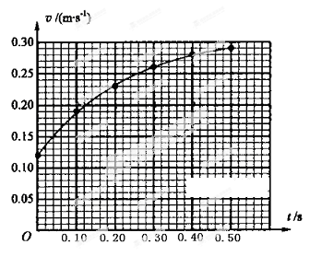
（4）同意，在v-t图象中，速度越大时，
加速度越小，小车受到的合力越小，则小
车受空气阻力越大。（2分）
17．(1)15 m/s²，方向沿杆向上 10 m/s²，方向沿杆向下 (2)0.5 50 N
[解析] (1)取沿细杆向上的方向为正方向，由图像可知：
在0～2 s内，a₁＝＝15 m/s²(方向沿杆向上) [来源:学.科.网]
在2～5 s内，a₂＝＝－10 m/s²(“－”表示方向沿杆向下)．
(2)有风力F时的上升过程，由牛顿第二定律，有
Fcos θ－μ(mgcos θ＋Fsin θ)－mgsin θ＝ma₁
停风后的上升阶段，由牛顿第二定律，有
－μmgcos θ－mgsin θ＝ma₂
联立以上各式解得 μ ＝0.5，F ＝50 N.
18．【解析】：（1）、设小车前端从A点经过时的速度为$υ_{A}$
$υ_{A}=\frac{ℓ}{t_{1}}−a\frac{t_{1}}{2}=1\text{.}5m/s$ （1）（或利用）
同理设小车前端从B点经过时的速度为$υ_{B}$，有 $υ_{B}=\frac{ℓ}{t_{2}}−a\frac{t_{2}}{2}=4\text{.}5m/s$ （2）
从A点到B点根据速度公式，有 $v_{B}−v_{A}=\text{at}$ （3）
由（1）、（2）、（3）式得 $t=0\text{.}6s$ （4）
（2）、$t$时间内小车的平均速度 $\overline{υ}=\frac{υ_{A}+υ_{B}}{2}=3m/s$ （5）
由（4）、（5）式得 $t$时间内小车的位移 $x=\overline{υ}t=1\text{.}8m$ （6）
$F−f=\text{ma}$ （7）
得F=60N （8） $w=\text{Fx}=\text{108}J$ （9）
（3）、小车的尾部离开光电门B时，小车的速度为
$υ=\frac{ℓ}{t_{2}}+a\frac{t_{2}}{2}=5\text{.}5m/s$ （10）
电动机的额定功率$P=F⋅υ=\text{330}w$ （11）
19．（1）6N,方向竖直向下（2）1.25m（3）$a=5m/{s^{2}}$ （n=1、2、3、4）
【解析】（1）滑块由A点到B由动能定理得：
┅┅┅┅┅┅（1分）
解得： ┅┅┅┅┅┅┅┅┅┅┅┅（1分）
滑块到达B点时，由牛顿第二定律得
┅┅┅┅┅┅┅┅┅┅┅┅（1分）
解得：N
由牛顿第三定律得滑块到达B点时对轨道的压力大小为6N,方向竖直向下。┅（1分）
（2）滑块离开C后，由
解得： ┅┅┅┅┅┅┅┅┅┅┅┅（1分）
┅┅┅┅┅┅┅┅┅┅┅┅（1分）
滑块由B点到由C点的过程中由动能定理得
┅┅┅┅┅┅┅┅┅┅┅┅（1分）
解得： ┅┅┅┅┅┅┅┅┅┅┅┅（1分）
(3) 滑块由B点到由C点，由运动学关系：
┅┅┅┅┅┅┅┅┅┅┅┅（1分）
解得：
┅┅┅┅┅┅┅┅┅┅┅┅（1分）
圆盘转动的角速度ω应满足条件:
┅┅┅┅┅┅┅┅┅┅┅┅（1分）
（n=1、2、3、4------） ┅┅┅┅┅┅┅┅┅┅┅┅（1分）

